*Comunicación* **Posibilidades y acuerdos para una interacción positiva entre las áreas urbanas y las instalaciones aeroportuarias contemporáneas  
Szelagowski, Pablo E.M.; Di Bernardi, Alejandro; Vitale, Nicolás; Ghigliazza, Horacio; Arioli, Gregorio; Coletto, Nicolás.**

[**pablo.em.szelagowski@gmail.com**](mailto:pablo.em.szelagowski@gmail.com) **; cadibern@ing.unlp.edu.ar**

Universidad Nacional de La Plata. Facultad de Ingeniería. Grupo de Transporte Aéreo UIDET GTA-GIAI. La Plata, República Argentina.

Línea temática 2. Escalas, proyectos y propuestas

**Palabras clave**

Ciudad, Aeropuertos, Interacción, Movilidad Aérea Urbana, Aeropuertos Verticales

**Resumen**

Desde la década del ’70 la interacción del par aeropuerto-ciudad ha experimentado aspectos negativos que, con el desarrollo y expansión de las urbes y el crecimiento de las instalaciones para la movilidad aérea, son hoy uno de los principales problemas a resolver en términos de actividades de transporte.

La ciudad se presenta actualmente como una estructura de varios rostros en que por momentos el sentido de lugar o la vertiginosa movilidad se presentan en simultaneidad. La palabra ciudad perdura en la mente, pero para su estudio y comprensión son necesarios términos que intentan describirla desde otros parámetros conceptuales (de la post-metrópoli a la nébula).

El aeropuerto y la ciudad son dos estructuras que en la mayoría de los casos luchan por su dinámica y su expansión, entre la disyuntiva del centro y la periferia. Viven uno del otro en un permanente conflicto de límites territoriales, servicios, conectividad e incidencias operacionales y ambientales.

La necesidad urbana de las instalaciones de transporte aéreo está potenciada por los planes de desarrollo, y a la vez combatidas por la resistencia de la aceptación social.

Algunos intentos de romper la mono funcionalidad del aeropuerto han posibilitado una mejor y positiva integración con la estructura urbana que la contiene, pero no llegan a producir una integración real de ambos organismos. Los cambios que se están desarrollando actualmente en la industria aeronáutica y en el campo de la energía pueden colaborar para instalar otro tipo de relación y formas de actuación del binomio aeropuerto-ciudad.

Son posibles otras formas de comprender las instalaciones para el transporte aéreo de manera de lograr una interacción positiva con el espacio urbano con un consecuente equilibrio de influencias que potencien y mejoren las calidades de servicio y de vida de ambas estructuras en vista de las nuevas tecnologías de movilidad aérea urbana.

**Las dos caras de la ciudad**

La ciudad occidental, heredera de la Polis griega y de la Civitas romana se nos presenta hoy con dos caras muy diferentes y con las que nos representamos alternativamente. Por un lado, vemos a la ciudad como lugar acogedor donde encontrarnos, reconocernos como comunidad, como una casa, el lugar donde estar en paz, ciudad del ocio, el intercambio humano, el sentido de morada. Por otro, la reconocemos como máquina, como una función, como un instrumento que permite nuestro máximo desarrollo con la mínima resistencia. Es el lugar donde desarrollar los negocios y las transacciones del modo más eficaz. Cuando la ciudad nos defrauda demasiado y se transforma en puro negocio, comienza la huida de la ciudad, la colonización de la periferia en inmensas extensiones. Cuando la ciudad asume el rol de lugar tranquilo, de intercambio humano, de equilibrio y un espacio para la comunicación, nos apresuramos en transformarla en una máquina que potencie el desarrollo.

Para proyectar en la ciudad, es necesario asumir esta gran contradicción presente en el deseo de sus habitantes, haciéndola evidente en cada plan, en cada acción de diseño.

**La metrópolis y la ciudad territorio**

La ciudad tradicional cambió a partir de la modernización. Si antes, en las ciudades medievales los puntos clave y las referencias eran la Catedral o el Ayuntamiento, en la ciudad contemporánea, estos sitios son ahora aquellos lugares de producción y de intercambio de bienes. Lugares en los que todo se articula alrededor de ellos confiriéndoles significados, y la ciudad, se organiza en torno a estos cuerpos rígidos, notorios, fijos determinados por el mercado. Llegamos a la concepción de la metrópolis porque nuestro modelo dominante fue el de la Civitas Romana y no el de la Polis griega. Los lazos se dieron por las normas, las reglas, las imposiciones estructurales y no por las relaciones entre las personas, es decir, relaciones de clase. De la revolución industrial a la Segunda Guerra Mundial se afirmó un modelo de desarrollo de la ciudad basado en la indudable fe en la técnica y la producción seriada, anónima, maquinista. Los arquitectos, en su mayoría no advirtieron las consecuencias. Mientras que los artistas, pintores, cineastas, literatos hicieron presentes sus críticas, denunciando con potencia el hacinamiento, la distorsión de la densidad, la destrucción, la pérdida de los lugares, la contaminación del ambiente, la especulación inmobiliaria. Fue así que la palabra ciudad ya no bastó para mencionar ese espacio en que se convirtió el lugar donde el hombre habitaba desde siglos.

No contenta con esa denominación, la metrópolis, desde los años ‘70 vió sufrir una escalada dimensional y funcional en el que sus precarias estructuras de relación colapsaron una vez más. Un espacio en el que las viejas teorías de la planificación no encuentran posición. La ciudad Territorio es un espacio indefinido, homogéneo, indiferente en sus lugares, donde las lógicas son las de los acontecimientos sin la posibilidad de un proyecto unitario. Los acontecimientos que la caracterizan, su esencia, cambian velozmente. No es la estabilidad que tenía la catedral medieval o la fábrica moderna; pervive de movimientos ocasionales, independientes de toda lógica urbanística o administrativa. Posee vastas áreas indiferenciadas, rebosantes de funciones, apilamientos, residencias periféricas, nuevos guetos, “restos” de la era industrial que la generó. No la detiene la geografía, se extiende sobre ella esquivando los accidentes naturales mayores. Es así que algunos vestigios del antiguo territorio afloran como singularidades dentro de una mancha extensiva. Es un espacio en el que se habita donde no se duerme, lugar este último, en el que a veces se come, y donde se mira TV o se juega con la Laptop. El lugar del habitar no es el lugar del alojamiento porque su energía es desterritorializante y genera un espacio en el que se ignora el silencio, la pausa.

La ciudad territorio no quiere conocer distancias, porque son su enemigo; solo habla de tiempos de traslado. El urbanismo no la puede controlar, corre detrás de ella. No se puede planificar y por lo tanto se ejecutan planes de desarrollo independientes y planes de negocios que alimentan la dinámica de los acontecimientos. La escala de esos proyectos tampoco coincide con la escala de ese nuevo territorio. A los habitantes de estos territorios se les pide que actúen con inmediatez, algo que no se ajusta a nuestra estructura fisiológica, a nuestra naturaleza. Todo se mueve, pero nosotros, no. En definitiva, somos solamente transportados. Pero, el hombre no es así; esa no es su esencia. ¿Podremos ser siempre puro movimiento y no tomar contacto con tierra en ningún momento? Es difícil creerlo ya que hasta los pueblos nómades llevan consigo su alfombra; transportan una representación de su espacio, de su lugar. En cambio, el territorio post metropolitano nos demanda constantemente ser pura dinámica, pura energía en constante movimiento, aspecto central de lo que podríamos llamar una era de la movilidad. Contrariamente a lo anterior, los humanos necesitamos lugares porque conciernen a nuestra dimensión física más originaria, a nuestra propia naturaleza ancestral. La condición del No-Lugar no estaba en nuestros planes de progreso. No será posible habitar la ciudad (si es que se puede volver a ese concepto) si no se proporcionan lugares. Requerimos que todo sea virtual y dinámico mientras que nuestro cuerpo sigue siendo el mismo, por lo que debemos afrontar esta paradoja existencial. La pandemia ha agravado aún más la idea de salir del refugio, del lugar propio; de nuestro dominio. Una idea de un exterior agresivo y un interior controlado, propio, seguro en dos escalas que se articulan difícilmente.

Sin embargo, las arquitecturas que se construyen en la post metrópoli contrastan fuertemente con la idea de movimiento. El mall, el centro de compras, el barrio cerrado, son nuevos monumentos autosuficientes, una especie de contenedores sin rostro (o con el mismo rostro siempre), productores de espacios cerrados controlados, otros refugios que no se contactan con la superestructura metropolitana más allá de las vías de comunicación.

**El territorio Indefinido**

En este contexto, debemos tener conciencia de que habitamos territorios, no ciudades. Territorios en o que sus límites son artificiales o son administrativos, sin un sentido geográfico, espacial o de carácter simbólico. Son territorios con funciones sin ninguna lógica programática ni urbanística. Las funciones se instalan y desaparecen según demanden las presiones sociales o intereses comerciales especulativos, sin detenerse a razonar en la función humana de la ciudad ya que las nuevas actividades que se instalan no siguen los ejes o criterios tradicionales de la expansión de la ciudad.

Vivimos entonces en un territorio del intelecto abstracto dominado por un fin productivo y por el intercambio de mercancías en el cual el papel del hombre no es más que el de un consumidor y espectador atento a los acontecimientos que se le impongan Y cabe preguntarse ¿cuál debería ser nuestro rol en este sistema? ¿Para qué vivir con tanta velocidad si aparentemente nadie quiere o planeó vivir así? Quizás estemos asistiendo al fin de la vida comunitaria como se la conocía, acelerando aquella vieja sentencia de estar solos en la multitud.

Los territorios no siguen ningún sentido espacial, sino que en ellos domina un sentido temporal. Las ciudades del este asiático ya no construyen edificios sino acontecimientos metropolitanos en una forma de expansión cada vez menos gobernable o programable. Si queremos hacer sobrevivir aquello que conocimos de la ciudad, debemos inventar correspondencias, analogías, entre ese territorio pos-metropolitano en el que vivimos y aquellos lugares “para habitar” de la vieja ciudad produciendo edificios que sean lugares, y que además reflejen el tiempo y el movimiento de esta época. Hay que frenar el desarraigo pensando edificios para los distintos tipos de personas (niños, ancianos, etc.), con la mezcla necesaria de actividades superando así la mono funcionalidad de los negocios y la especulación. Si no, se producirán las representaciones escapistas de la ciudad, como lo que se produce mediante el turismo que va a ver cómo era vivir así en las ciudades históricas, o presenciar las representaciones del kitsch estadounidense que intentan recrear otros sitios del planeta en medio del desierto norteamericano.

Los límites de estas nuevas estructuras en las que vivimos han cambiado notablemente. Para Cedric Price, la evolución de la ciudad, desde la tradicional a la contemporánea es como un huevo. En sus orígenes fue huevo duro, luego huevo frito y en la actualidad, huevo revuelto. Se pasó de la ciudad densa y compacta con bordes definidos a una organización nebulosa, sin centro, de límites difusos en las que urbanización y territorio se interrelacionan de manera compleja. La Ciudad Nebula es un “campo”; no es una estructura o un sistema y sus relaciones son rizomáticas, no jerárquicas. Es una organización urbana polinuclear, de extensión y dispersión de partes en una extensa región. Algunos de sus principales aspectos es el escalado de los sistemas urbanos tradicionales, un gran esquema de flujos emergentes con un espacio económico astillado, con nodos de pequeña escala y la vivienda reducida a refugio interior, más allá de ser un organismo que no habla de teorías disciplinares.

**La crítica desde la teoría**

Sin embargo, desde la teoría de la arquitectura se ha intentado desentrañar este estado de cosas. Rem Koolhaas ha acuñado el término de la ciudad genérica para definir una que no posee historia, ni identidad y que ha perdido su esencia original. Es la post-ciudad, un tipo de organización que está pasando de ser horizontal a vertical y en la que el rascacielos es el tipo edificatorio final, afianzando la idea de la densidad en soledad.

Entre otros conceptos que Koolhaas desarrolla al adentrarse en el análisis de estas nuevas estructuras, define el espacio basura, ese espacio obsoleto que la modernidad nos legó y que es parte hoy de ese espacio extraño que nos rodea. Son secuelas o ruinas de la modernización sufrida en las ciudades que por su escala no pasan desapercibidas, resultado de la acumulación y de la adición indiscriminada de funciones temporales. El espacio basura es lo inverso a la identidad, fue solo un producto de la cantidad, donde la forma estuvo ausente, proponiendo un tipo urbano de carácter informe. Las instalaciones industriales obsoletas, algunas estaciones de ferrocarril o de puertos, hasta incluso las autopistas son parte de ese espacio basura actual. Cuantas estructuras que hoy funcionan en las ciudades, mañana serán espacio basura. Quizás en breve, algunos aeropuertos lo sean o ya lo fueron. El aeropuerto militar de Vicenza es un testimonio de ello; mientras Palladio perdurará por siglos, las huellas de un pasado moderno asoman por debajo de un nuevo emprendimiento inmobiliario. Acontecimiento sobre acontecimiento. Se llega así a una ciudad sin cualidades a la que debemos acostumbrarnos y con la que debemos conformarnos, pues en las ideas y las teorías urbanas hay una gran ausencia de posiciones.

Acostumbrarnos a una ciudad hecha de fragmentos de modernidad con un poder público que se encoge y un poder privado creciente y demandante de negocios. Frente a la ausencia de ideas muchos se refugian en una creencia o fe en las técnicas, Olvidando la lección del siglo XX. Nuevas palabras disfrazan los viejos objetivos de la especulación: Ciudades Inteligentes, Sustentables, etc., son parte también de las oportunidades de los negocios. Una ciudad que quiere ser inteligente y que posiblemente será estúpida, decía Koolhaas. Lo cierto es que vamos hacia un espacio de la vigilancia (el negocio de la inseguridad), de la censura, del control de la vida pública y de la privada, como si asistiéramos a una escalada de la ventana indiscreta de Hitchcock.

¿Cómo se puede reparar esta situación? Para algunos se lo hace con proyectos, con otra forma de planificación, cambiando la escala, conformando lugares, recuperando el habitar y la pausa, uniendo los lugares de trabajo, de morada y del habitar. Quizás renovando los programas urbanos.

**El Aeropuerto y el territorio**

El aeropuerto, potencial espacio basura del futuro, no es ajeno a estos procesos especulativos y de mala planificación con respecto a sus relaciones con el medio que lo circunda. Las relaciones de antes y de hoy fueron cambiando notablemente. Inicialmente, las relaciones entre la ciudad y el aeropuerto fueron de carácter estable, en perfecto equilibrio. La distancia al centro de la ciudad se mantuvo por tradición hasta que con el tiempo ambas estructuras crecieron y comenzaron a producir los conflictos propios de dos estructuras dinámicas en constante expansión.

¿Cuáles son sus relaciones en términos funcionales que inciden en una lógica de implantación de un aeropuerto? Conexiones y Atractores, Población, Actividad productiva, Turismo, Inversiones, Esquema de transporte, etc. Todo esto es muy claro en las palabras y en sus conceptos, pero no tan claro en el plano del territorio. Todas estas son funciones extremadamente cambiantes y dinámicas, que además se combinan y se comportan de modos muy diferentes. ¿Y, cuáles son los problemas habituales entre la estructura urbana post metropolitana y el aeropuerto? El aeropuerto, en su funcionamiento, se ve alterado por falta de conectividad, por depósitos de basura que generan presencia de aves, por edificaciones que interrumpen su espacio seguro de navegación, en definitiva, la modificación de su espacio vital, generando interferencias operacionales. Para la ciudad, los problemas son otros: áreas de ruido, contaminación del aire por gases, exceso de movimientos y transporte, infraestructuras de apoyo no deseadas para las áreas residenciales, etc. Este tipo de problemas establecen una relación muy compleja entre los planes de desarrollo aeroportuarios y los movimientos de la ciudad. Cada vez más se aprecia una resistencia social a cualquier tipo de desarrollo o actualización de las infraestructuras aeroportuarias.

Frente a este problema, los modos de desarrollo de las instalaciones aeroportuarias de las últimas décadas han intentado romper la mono funcionalidad del aeropuerto con instalaciones de producción, negocios u hotelería; expansiones comerciales con diversidad de actividades, con grandes planificaciones, pero generalmente vistas solamente desde el lado aeronáutico, de su autofinanciamiento, y no desde su relación con la ciudad existente. Diversos proyectos de aeropuertos han tenido la intención de poseer el control de su entorno en cuanto a las posibles expansiones del aeropuerto y las de la ciudad, pero pareciera que la mayoría de las veces la solución fue escaparse de ella y confiar en el agua de ríos, bahías y mares como única protección del avance urbano.

**Ciudad Aeropuerto**

En las últimas décadas se han ideado diversas versiones y formas de control no absolutas de la relación entre la ciudad y el aeropuerto. Como señalamos anteriormente, casi siempre vistas sólo del lado de la inversión aeronáutica y del uso de su predio, mediante la incorporación de áreas de interés comercial en los terrenos del aeropuerto, simulando una especie de ciudad. Solo es una ampliación funcional y de inversiones basadas en actividades de hotelería, centros de convenciones, centros comerciales, oficinas, centros de capacitación, espacios de logística o zonas francas y otros tipos de programas de actuación en corto plazo.

Desde el sector inversionista se han acuñado también términos como el de la Aerotrópolis. Este modo propone un tipo de espacio Infraestructural más complejo, un mega desarrollo urbano basado en un modelo de inversión en la que se combinan una red de negocios edilicios con una nueva red de transporte. De mayor incidencia en el territorio que la Ciudad Aeropuerto, tampoco resuelve los problemas persistentes: la ciudad avanza, el aeropuerto se corre (no terminan nunca de desplazarse el uno al otro), mantienen las grandes distancias, propician el atravesamiento de la ciudad, etc. Los principios de la ciudad aeropuerto o la Aerotrópolis, intentan aportar caminos en la búsqueda del equilibrio entre ciudad y aeropuerto. Pero la urbanización sólo como negocio no le sirve a la verdadera ciudad, la lleva aún más a un conflicto futuro. Planificar un control del borde del predio con funciones no invasivas y estables, tradicionales y afines a la ciudad, quizás es la solución. Pero mejor aún sería entender el problema desde la ciudad, reconocer el rol del aeropuerto de participar de una red de equipamientos urbanos, de la creación de lugares, de relación social, con la creación de lugares.

Otro de los problemas contemporáneos del aeropuerto es la distancia y el tiempo de traslado desde centro de la ciudad. Eso hace que en algunas rutas el sistema ferroviario sea más efectivo, y por ello también hay que considerar nuevas acciones en este aspecto. La competencia del ferrocarril se basa en poder llegar al corazón de la ciudad, mientras que el aeropuerto generalmente no puede hacerlo, y eso cuenta en el tiempo y la versatilidad del viaje. Actualmente se están invirtiendo recursos en resolver este problema. Existen propuestas de mejora del transporte de acceso a los aeropuertos que superen a los existentes en velocidad y conectividad, como por ejemplo el sistema de alta velocidad Hyperloop que implantaría estaciones en el corazón de la ciudad replicando aquel beneficio del ferrocarril.

En este contexto, vale la pena preguntarse (así como lo hacemos con la ciudad) si el tráfico aéreo va a crecer o a encogerse. Los cambios que se están efectuando en la base energética de las aeronaves y las nuevas formas de transporte con despegue vertical van a orientar la respuesta. Cuando cambie la forma operativa aeronáutica cambiará el rol del aeropuerto y su relación con la ciudad, que enterrará las viejas naves y dejará como Espacio Basura los aeropuertos tal cual los conocemos; pero mientras, mantenemos un esquema de motorización tradicional, y eso define en gran parte de la condición de relación entre la ciudad y aeropuerto.

Otro problema de relación mutual es el de la conectividad, y en particular la condición de vulnerabilidad del sistema. Al nacer los aeropuertos no parecía existir ese problema de una mala conectividad. Pero cuando el modo de conexión con la gran ciudad es único, no solo que puede colapsar, sino que está en riesgo constante por la posibilidad de accidentes viales, protestas, cortes de carreteras, generando interferencias en la operatividad del aeropuerto y en la planificación del espacio aéreo regional. En nuestro país, muchos aeropuertos dependen de una sola vía de conexión y son testigos de ese conflicto a diario En este escenario de la post-metrópoli debemos pensar el aeropuerto desde la ciudad y desde su propia especificidad. con diferentes puntos de vista desde el campo operacional y desde el campo simbólico, perceptual o conceptual, desde el hombre, y desde sus aspiraciones como habitante de un espacio de relación, de comunidad.

**Alternativas a la movilidad tradicional: La Movilidad Aérea Avanzada**

En su esencia, los aeropuertos no han cambiado demasiado su configuración desde su creación y, en consecuencia, las relaciones con las ciudades siguen siendo prácticamente las mismas. El tipo de aeronave de despegue y aterrizaje en un desplazamiento de dirección principal necesita de un espacio que solo ha sido actualizado dimensional y tecnológicamente, desde el punto de vista de la seguridad operacional. Ese espacio necesario o vital para una operación aeronáutica convencional involucra un área con una dimensión principal de aproximadamente 30 kilómetros. Un cambio fundamental en este aspecto es el provocado por el desarrollo de nuevos sistemas de motorización de las aeronaves, modificando el concepto de aproximación, con despegue y aterrizaje vertical (VTOL) reduciendo notablemente el espacio de influencia de las aproximaciones de aeronaves, demandando mucho menos de la ciudad.

La denominada Movilidad Aérea Avanzada (MAA) presenta una nueva relación entre la ciudad y las instalaciones aeroportuarias. En la actualidad hay numerosas industrias desarrollando nuevas aeronaves de aterrizaje y despegue vertical con motorizaciones de base energética eléctrica (eVTOL). Un sueño que ya estaba presente en los inicios de la modernidad, como en los planteos de F.LL. Wright para Broadacre, o los imaginados en el cine en obras como Just Imagine de 1930, en La Vida Futura de 1936, llegando hasta al film Blade Runner de 1984.

Este nuevo desarrollo de la técnica en aeronaves implica una reestructuración del concepto de aeropuerto, y de su relación con el sistema urbano, siempre entendiendo a aquel como parte de un sistema global de transporte.

Ante el advenimiento de la movilidad aérea urbana (MAU) y la movilidad aérea avanzada que se presentan ya como una realidad, se trabaja en dar respuesta a los requerimientos de un sistema de transporte que responda, en un contexto pleno de seguridad operacional, a la reducción de la contaminación y al abordaje de los problemas de congestionamiento en las metrópolis (aproximadamente 200 empresas como Lilium, Volocopter, Airbus o Ehang ya vuelan sus prototipos de prueba). No son sólo los vehículos los que están en desarrollo, sino también las aplicaciones digitales que utilizarán los usuarios, los sistemas de rutas y de navegación automatizada, y la correspondiente infraestructura de servicio del nuevo sistema tanto urbana como aeronáutica. Este nuevo ecosistema implementa aeronaves de aterrizaje y despegue vertical que pueden ser de pasajeros o de carga conectando diferentes ciudades, aeropuertos o destinos dentro de las propias ciudades. Requiere, al igual que otros sistemas de transporte convencionales, una red de rutas y nodos distribuidos en el territorio para ser conectados de forma óptima, reduciendo tiempos de traslado y de espera. Moverse eficientemente entre y dentro de ciudades como por ejemplo en cercanías de aeródromos, requiere de rutas que contemplen los procedimientos operativos que estos vehículos necesitan para operar de forma segura. Las agencias EASA (europea) y FAA (estadounidense) están en proceso de generar documentos y normativas referidos a las operaciones en ruta y a los procedimientos de aterrizaje y despegue, como así también para el dimensionado de los componentes físicos del sistema en las áreas urbanas y los criterios de seguridad asociados.

Las ventajas operativas de la MAA son en consecuencia:

* Disminución de los niveles de ruido
* Mayor seguridad del sistema y del espacio urbano
* Posibilidad de total automatización del sistema de vuelo, rutas y demanda
* Alcance regional, interurbano o urbano
* Base energética renovable
* Drástica disminución de la contaminación ambiental
* Disminución de tiempos de traslado,
* Competencia directa el transporte terrestre urbano e interurbano
* Reemplazo del sistema de helicópteros y de su peligrosidad urbana

**Los Aeropuertos Verticales (APV) y las ciudades. Un caso de estudio.**

La Movilidad Aérea Avanzada necesita de nuevos espacios, sitios de configuración diferente a la de los aeropuertos convencionales. Su relación con la ciudad será más efectiva, dinámica, cercana, y con diferentes posibilidades de conectividad.

Estos espacios, los Aeropuertos Verticales encuentran diversos modos de localización y emplazamiento: en los aeropuertos existentes, en el corazón de la ciudad, en la periferia, haciendo mucho más flexible al sistema de transporte y aportando una mejor relación con la ciudad, más directa como lo había conseguido el ferrocarril, llegando al corazón de la ciudad.

Los modos en que los Aeropuertos Verticales se emplazan en la ciudad son variados. Pueden instalarse sobre edificios existentes, sobre infraestructuras, y en superficies de terrenos disponibles. Cada uno de ellos presentará diferentes configuraciones en cuanto a los espacios necesarios, servicios, equipamientos y demás condiciones de servicio.

Su base proyectual también es múltiple, pudiendo proyectarse en función del contexto y no como una infraestructura de imposición en el medio. Los criterios de proyecto pueden también encontrar soluciones tipológicas, singulares o sistémicas según los requerimientos de la ciudad, el espacio aéreo y los usos contemporáneos o previstos.

La investigación sobre los Aeropuertos Verticales, como alternativa a las infraestructuras aeronáuticas tradicionales, desarrollada por el GTA (Grupo de Transporte Aéreo) de la Facultad de Ingeniería de la Universidad Nacional de La Plata, en el que desarrollamos nuestra actividad, se centró en el estudio de posibilidades de desarrollo del sistema, tanto del lado tierra como del lado aire, y en las posibles configuraciones de estas estructuras en diferentes contextos y solicitaciones.

A partir de inquietudes de municipios y aeropuertos en desarrollo, se realizaron varias pruebas de localización, implantación y diseño de Aeropuertos Verticales, con el fin de considerar el alcance y las posibilidades de crecimiento de la MAA. De este modo se realizaron estudios de desarrollo aeronáutico y urbanístico, de entre los cuales presentamos uno de esos casos. En estos estudios, el grupo está interesado en explorar la problemática del emplazamiento de estos nuevos edificios en sectores territoriales complejos en donde el terreno disponible a veces es escaso y donde las construcciones o infraestructuras lindantes son posibles obstáculos para navegación aérea.

En una de las experiencias realizadas se trabajó en una localización que se establece en al área metropolitana de Milán bajo el concepto de MAA. Aplicando los criterios y normativas internacionales y locales en desarrollo se comenzó con un estudio de red de Aeropuertos Verticales en el área de Milán y, en consecuencia, de la demanda y rutas necesarias para este nuevo sistema. Se trazaron comparativas de tiempos, recorridos y seguridad de cada uno de los transportes disponibles en la ciudad, de manera de elegir localizaciones, puntos fijos del sistema de conexión.

Para un funcionamiento eficiente del sistema, estas localizaciones debían estar elegidas y diseñadas dentro de una red y no cómo emplazamientos aislados. Para este caso se tuvo en cuenta la conexión de puntos significativos de la ciudad con los aeropuertos Linate y Malpensa que abastecen a la región de la Lombardía y su ciudad cabecera, Milán (Figura 1). Para la elección de estos puntos de localización se tomaron en cuenta factores como el poder adquisitivo de los posibles usuarios, la importancia de sitios como centros de comercio y de negocios de la ciudad, y un punto no menos importante, la política de incentivar este nuevo sistema de transporte aéreo por parte del ENAC (Ente Nacional de Aviación Civil Italiano).

***Figura 1: Red propuesta de APV para el área metropolitana de Milán***

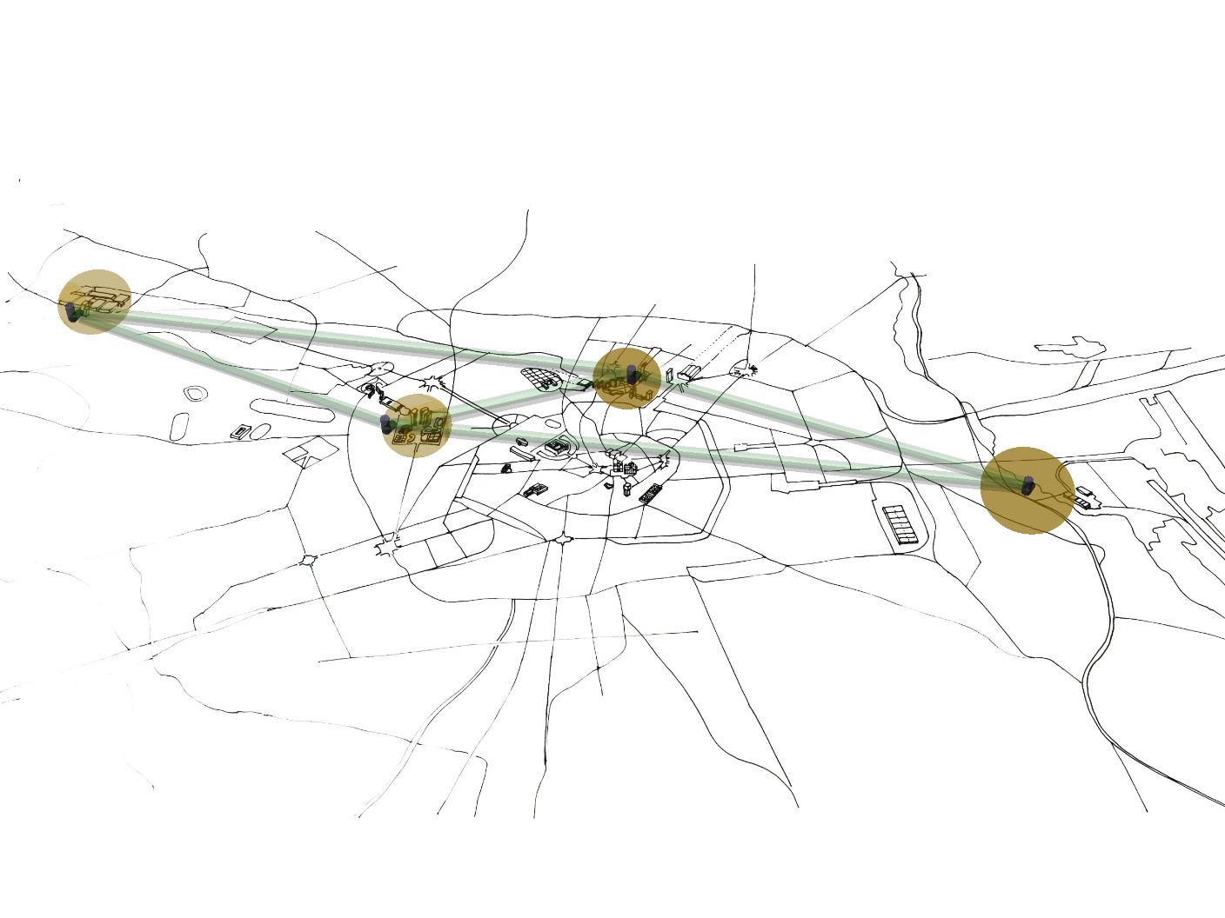

Fuente: GTA

Además de los dos aeropuertos existentes, las localizaciones elegidas bajo estos parámetros son el área de nuevo desarrollo City Life, la Feria Milano-Rho y el área de Porta Garibaldi-Plaza Gae Aulenti, entendiéndolos como posibles atractores del nuevo sistema de transporte. Para un desarrollo específico, se elige la opción de emplazamiento para un aeropuerto vertical en un centro de transporte, negocios, comercial y de viviendas como lo es el sector de la Porta Garibaldi-Plaza Gae Aulenti. Este sector presenta tres posibilidades de implantación del aeropuerto Vertical: sobre terreno disponible, sobre infraestructuras de la estación ferroviaria y sobre el edificio del Palazzo de la Lombardía, cada una con condiciones diferente de relación con el medio y con diversidad de usuarios potenciales (Figura 2).

***Figura 2: tres implantaciones elegidas en el área Porta Garibaldi***

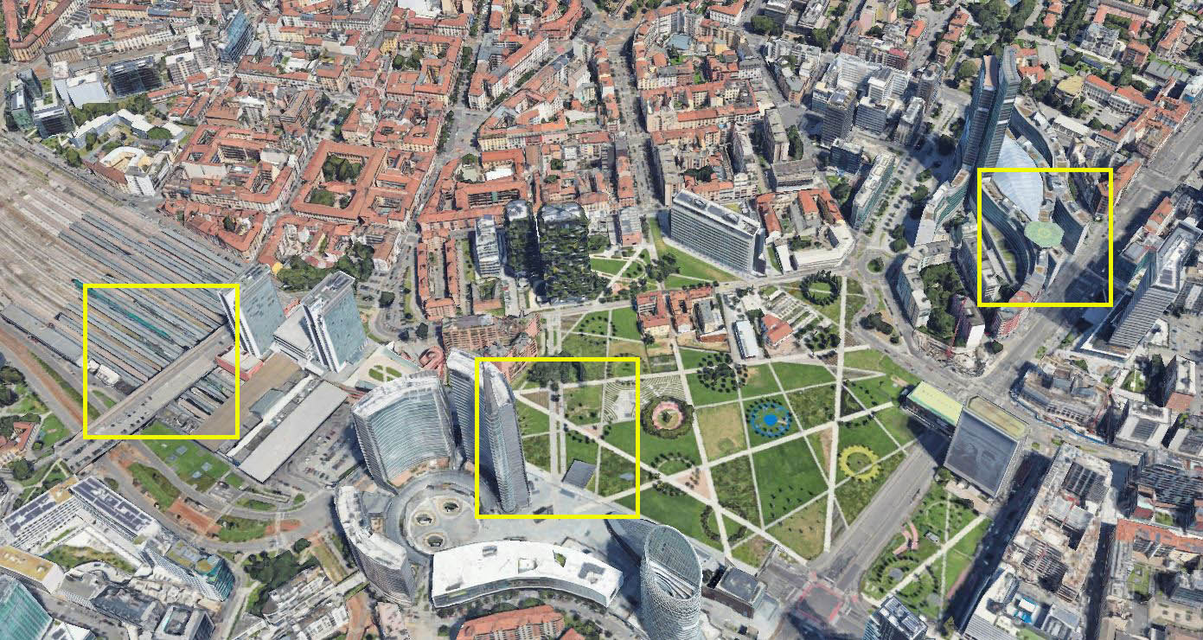

Fuente: GTA sobre Google Maps

En el área de la estación ferroviaria de Porta Garibaldi se aprovecha una estructura de concreto de cruce por encima de los andenes que abarca todo el ancho de la parrilla de vías y permite la implantación y acceso de un APV planteado como objeto singular de precisa identidad, en dos niveles, asociado directamente a las conectividades que presenta el sitio (metro y tren). Cercano a plaza Gae Aulenti, precisamente en la plaza Enaudi se plantea un APV en superficie, también en dos niveles, que trabaja con el criterio del espacio verde en sus paramentos y cubiertas, y se relaciona con el centro de negocios linderos y el estacionamiento subterráneo del parque. Y, finalmente, en el Palazzo de la Lombardía se plantea el reemplazo del helipuerto existente en la terraza de uno de los bloques, solicitado por la ciudadanía dada la peligrosidad de estas aeronaves de combustible convencional y la contaminación sonora y por gases. Se plantea usar de estructura base el plato del helipuerto adosando estructuras horizontales y verticales de conexión con el suelo y con las áreas de demanda de transporte (Figura 3).

***Figura 3: Propuestas de GTA de APVs para el área de Porta Garibaldi***

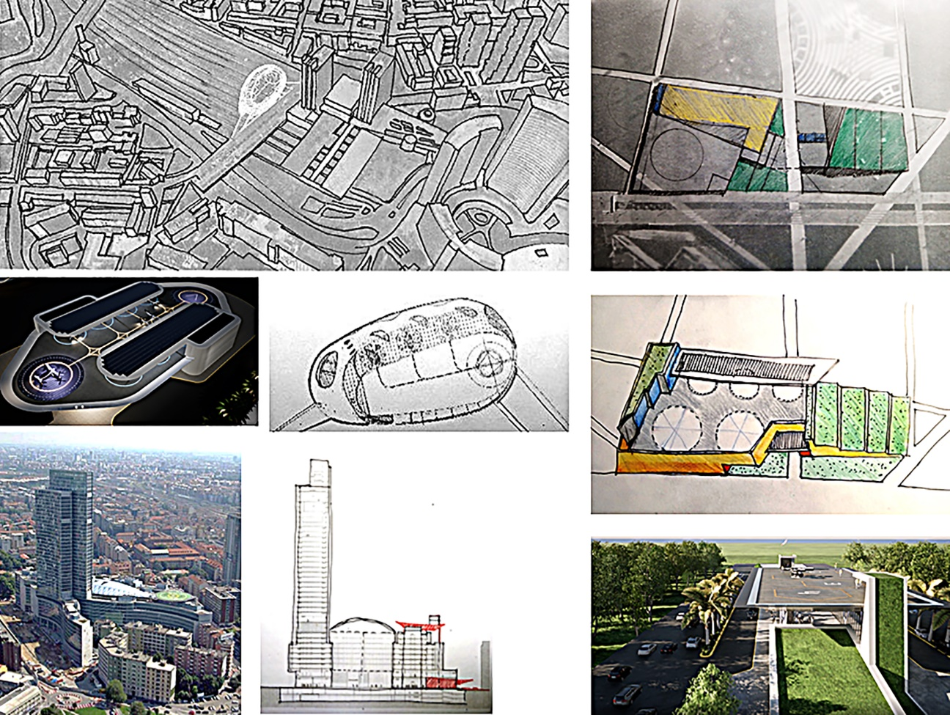

Fuente: GTA

De esta manera se constituye una de las localizaciones de esta red, con criterios que son replicables en las demás localizaciones de Milán y sus alrededores.

Las propuestas elaboradas para los APV situados en los aeropuertos de Milán (Malpensa y Linate), además de las condiciones señaladas para los urbanos, prevén las posibilidades de conflicto con las rutas de aproximación y de despegue de cada aeropuerto en función de su configuración geométrica y gestión operativa.

A través de varios casos de estudio desarrollados en distintos lugares de Europa y Asia, el grupo GTA pretende mostrar una metodología de proyecto precisa en busca de dar respuesta al problema de la necesidad de emplazar nuevas instalaciones aeronáuticas dentro de zonas consolidadas y complejas, con nuevas aeronaves y tecnologías para la renovación de las estructuras de transporte convencionales.

**Bibliografía**

Cacciari, M. (2011). *La Ciudad*. Barcelona: Gustavo Gili.

EASA (2022). *Vertiports, Prototype Technical Specifications for the Design of VFR Vertiports.*

El, Makhloufi, Abderrahman. (2012). *Spatial-Economic Metamorphosis of a Nebula City: Schiphol and the Schiphol Region During the 20th.* Londres: Century, Taylor & Francis Group.

FAA (2022). *Memorandum #150. Vertiport Design.*

Güller, M. (2002). *Del Aeropuerto a la ciudad aeropuerto*. Barcelona: Gustavo Gili.

Koolhaas, R. (2021). *Estudios sobre lo que en su momento se llamó la ciudad*. Barcelona: Gustavo Gili.

Krier, L. (2013). *La arquitectura de la comunidad*. Barcelona: Reverté.

MVRDV (2021). *Rooftop Catalogue.* Rotterdamse Dakendagen.

SESAR (2021). *Concept of Operations for ATM service to passengers in intermodal transport system.*

Verebes, T. (2013). *Masterplanning the Adaptive City*. Nueva York: Routledge.